线上课程观看指引

为方便培训对象高效学习，我们特意开辟了“AI农业智汇、粤农技”线上课程学习板块，支持线上课程点播回放，现将指引明确如下。

**一、课程观看流程**

**1、扫码进入专题页。**请使用微信扫描下方二维码，进入「春季田管暨春耕备耕线上培训专题」页面。

**2、选择目标课程。**在专题页面中点击对应课程封面图直接进入直播间，点击「更多」查看本次5个课程及播出时间。

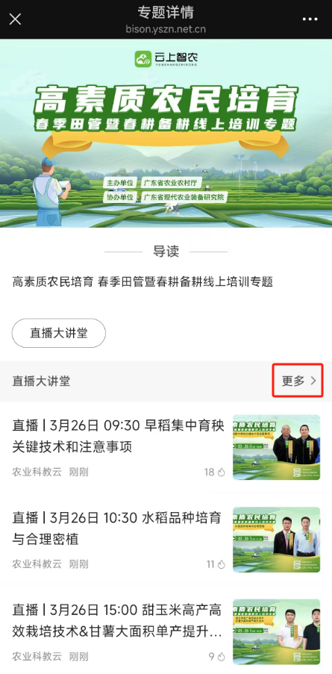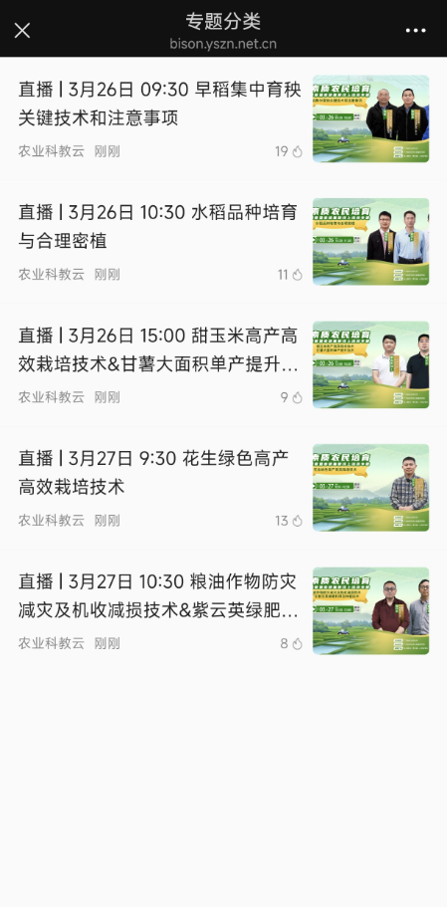

**3、验证登录。**根据提示输入账号密码（或短信验证码），完成身份认证。

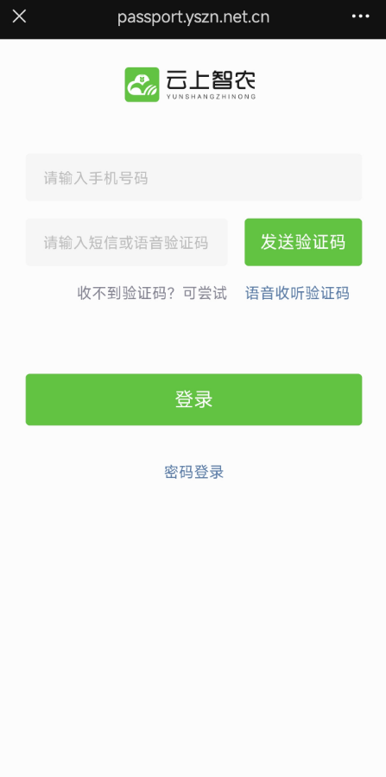

**4、进入直播学习。**登录成功后自动跳转至直播间，开始学习。

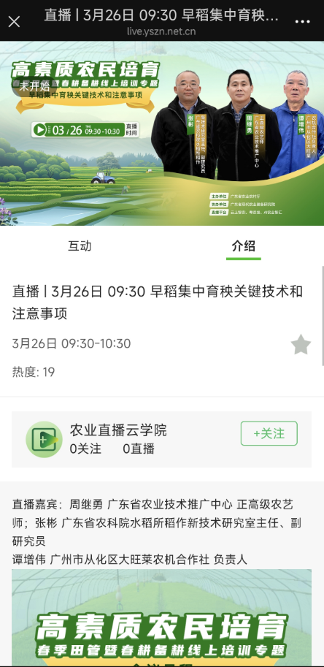

**5、回放观看。**每个课程直播结束后，自动设置「回放」，支持无限次观看，可随时暂停或重复学习。

二、注意事项

1、建议提前5分钟进入直播间，每个课程时长约45分钟。

2、如遇卡顿，可尝试刷新页面或切换网络后重新进入。